АППЛИКАЦИЯ
Методическое пособие: Т.С.Комарова Изобразительная деятельность в детском саду. (4-5 лет). Средняя группа – М. :Мозаика – Синтез, 2016г.
12.05.2020
Тема: «Красная Шапочка»
Задачи. Формировать умения детей передавать в аппликации образ сказки. Продолжать учить изображать человека (форму платья, головы, рук, ног), характерные детали (шапочка), соблюдая отношения по величине. Закреплять умение аккуратно вырезать и наклеивать.
Методика проведения занятия. Вспомнить с детьми девочку из сказки Ш. Перро «Красная Шапочка». Рассмотреть какую-либо девочку из группы, уточнить форму ее платья (платье должно быть простым), форму и расположение частей тела, шапочки. Спросить детей о приемах и последовательности вырезывания. Сказать, что платьице на девочке может быть любого цвета, а шапочка — обязательно красная. Обратить внимание детей на приемы вырезывания и наклеивания.
Все готовые работы рассмотреть, предложить выбрать те, на которых изображены самые красивые девочки. Подчеркнуть разнообразие цветовых решений. Предложить ребятам найти веселую Красную Шапочку, нарядную, грустную и т. п.
Материалы. Цветная бумага, ножницы, клей, кисть для клея, салфетка, клееночка (на каждого ребенка)
Связь с другими занятиями и видами деятельности. На прогулках, в группе, при рассматривании иллюстраций привлекать внимание детей к фигуркам девочек в простых по форме (расширяющихся книзу) платьях.

Ход занятия
- Ребята, отгадайте загадку?
Бабушка девочку очень любила,
Шапочку красную ей подарила.
Девочка имя забыла своё,
А ну, подскажите имя её.
Воспитатель. Правильно ребята, это Красная шапочка! Сегодня утром, когда я шла в детский сад, то встретила Красную шапочку. Она была очень грустной, на мой вопрос: «Что случилось?», она ответила то, что у нее нет совсем подружек похожих на нее, с такими же сказочными шапочками, таких же добрых, заботливых. И попросила у нас помощи. Я долго думала, чем же мы - то можем помочь ей.
Воспитатель. А как вы думаете? (Наклеить подружек).
Воспитатель. А почему ее зовут Красная Шапочка? (На голове у нее красная шапочка в сказке).
Рассматривание одежды девочки из группы.
Воспитатель. Во что одета? (Платье, туфли, шляпка и т. д.).
Воспитатель. Ребята, а платья у девочек должно быть обязательно одинаковым? (Платье может быть разного цвета).
Воспитатель. Правильно, платье на девочке должно быть разного цвета.
Воспитатель. А шляпа какого цвета на девочке? (Зеленая).
Воспитатель. А как вы думаете у Красной шапочки какая должна быть цветом шляпка, любого цвета? (Красного).
Воспитатель. Правильно, шляпа должна быть обязательно красного цвета.
Воспитатель. Какой формы голова? (Круглая).
Воспитатель. Какой формы руки? (Прямоугольной).
Воспитатель. Ноги какой формы? (Прямоугольной).
Воспитатель. Что на ногах одето? (Обувь).
Воспитатель. Какие волосы, глаза? (Коричневые волосы, синие глаза).
Воспитатель. Давайте сейчас проведём разминку для наших пальчиков, чтоб они быстро у нас не устали.
Пальчиковая гимнастика.
У ребяток есть игрушки:
Вот веселые зверушки.
Вот железная машина.
Это мяч. Он из резины.
Разноцветная матрешка
И с хвостом пушистым кошка.
(Поочередно сгибают пальчики в кулачок, начиная с большого пальца).
Воспитатель. Ребята, как нужно работать с ножницами и клеем? (Все детали промазывать на клеенке, прижимать тряпочкой. С ножницами работаем аккуратно, не размахивать ими, после работы убрать в чехол).
Воспитатель. А сейчас приступаем к работе.
Воспитатель. Давайте подумаем и скажем последовательность наклеивания деталей, с чего начнем клеить? (Платье, голова, шапка, руки, ноги, обувь).
Воспитатель. Платье, какое по форме? (Треугольной).
Воспитатель. Но у нас уже готовый треугольник, только снизу у платья углы должны быть закругленные. Как нам сделать их закругленными? (Нужно сложить треугольник пополам и плавно срезать углы).
Воспитатель. Платье наклеиваем в середине листа.
Воспитатель. Какой формы голова? (Круглая).
Воспитатель. А шляпа какой формы? (Полукруглая).
Воспитатель. А как нам сделать, чтоб из круга получить два полукруга? (Сложить круг пополам и разрезать по линии сгиба).
Воспитатель. Правильно, из одного полукруга у нас получится шляпа, а из другого что может получится у нас? (Фартук).
Воспитатель. Сколько рук у девочки? (Две).
Воспитатель. Как нам сделать из одной полоски бумаги две полоски, чтоб получились руки? (Нужно сложить пополам и разрезать по линии сгиба).
Воспитатель. Сколько ног у девочки? (Две).
Воспитатель. А чтоб две ноги получилось из одной полоски, что нам нужно сделать? (Нужно сложить пополам и разрезать по линии сгиба).
Воспитатель. Ребята, как вы думаете, а обязательно ли вырезывать из бумаги глаза, нос, губы, волосы, ладошки и обувь, или же мы можем воспользоваться другими средствами? (Можно дорисовать цветными карандашами).
Воспитатель. Ребята, какие вы молодцы! У вас все замечательно получилось. Кому вы помогали сегодня? (Красной шапочке).
Воспитатель. Что вы сделали для нее? (Наклеивали подружек).
Воспитатель. Давайте рассмотрим все готовые работы. Посмотрите, какая девочка у меня веселая получилась. А у вас какая получилась? (Нарядная, смешная, грустная и т. д.).
Воспитатель. Нашей Красной Шапочке думаю очень понравятся новые подружки.

Вариант. Аппликация «Составь и наклей какой хочешь предмет»
Программное содержание. Продолжать развивать образное восприятие, образные представления, воображение, творчество. Закреплять навыки аккуратного наклеивания.
Методика проведения занятия. Показать детям иллюстрации, на которых изображены разные предметы круглой формы и предметы, состоящие из частей круглой формы. Предложить внимательно рассмотреть их, назвать предметы, рассказать об их форме, расположении и форме частей предметов. Предложить детям составить из лежащих на их столах бумажных кругов предметы кто какой захочет и наклеить их. Сначала ребенок должен разложить круг так, чтобы получилась задуманная картинка, а затем аккуратно наклеить детали.
В процессе работы подходить к каждому ребенку, спрашивать, что он задумал наклеить и как будет действовать. Напоминать об аккуратном наклеивании, правильном расположении деталей на листе.
Все готовые аппликации рассмотреть с детьми, отметить их разнообразие, порадоваться их яркости, красоте.
Материалы. Бумага размером 1/2 альбомного листа, 5 бумажных кругов разной величины (у каждого ребенка кружки одного цвета; на группу можно дать 6–7 цветов), клей, кисть для клея, салфетка, клееночка (на каждого ребенка).
Связь с другими занятиями и видами деятельности. Дидактические игры на различение формы, величины, цвета предметов. Занятия по формированию представлений о форме и величине предметов. Игры детей с предметами, наблюдения, рассматривание иллюстраций.

26.05.2020
Тема: «Волшебный сад»
Задачи. Учить детей создавать коллективную композицию, самостоятельно определяя содержание изображения (волшебные деревья, цветы). Учить резать ножницами по прямой; закруглять углы квадрата, прямоугольника. Развивать образное восприятие, воображение.
Методика проведения занятия. Поговорить с детьми о том, каким может быть волшебный сад: там растут волшебные деревья с золотыми яблоками, необыкновенные цветы, летают сказочные птицы. Предложить каждому ребенку подумать, что он хочет вырезать и наклеить на общий лист. В процессе работы направлять детей на создание разнообразных изображений. Помогать разместить изображение на общем листе.
Полюбоваться всем вместе созданной картиной, поговорить о ней, повесить в группе.
Тема выполняется на двух занятиях с перерывом в 1–2 дня (или в тот же день с перерывом на отдых).
Материалы. Бумага цветная, золотая и серебряная, большой лист белой или тонированной бумаги, ножницы, клей, кисть для клея, салфетка, клееночка (на каждого ребенка).
Связь с другими занятиями и видами деятельности. Чтение сказок, просмотр диафильмов. Беседы с детьми о чудесах, которые описываются в сказках.

Ход занятия:
Звучит волшебная музыка. У детей закрытые глаза.
Ребята, мы попали в волшебный сад.
Здесь растут волшебные деревья,
С золотыми яблоками летают сказочные птицы.
Открывайте глаза.
- Посмотрите, у нас есть большой лист, давайте наклеим волшебные деревья, чтобы у нас получился волшебный сад.
-Из чего состоят деревья? (ствол, крона, листья).
Посмотрите, какое дерево сделаю я.
-Из бумаги коричневого цвета (из прямоугольника) вырежу ствол.
-Какого цвета крона? (зеленого).
Из квадрата вырежу крону, обрезав уголки.
-Какого цвета листья (желтого, зеленого).
Сложить прямоугольник пополам и обрезать от середины к краям уголочки.
Зубчики вырезать по частям.
-Сколько листочков ты вырезал?
-Каким способом ты вырезал?
-Золотые яблоки, тоже вырезаем из квадратов.
Воспитатель наклеивает свое дерево на общий лист.
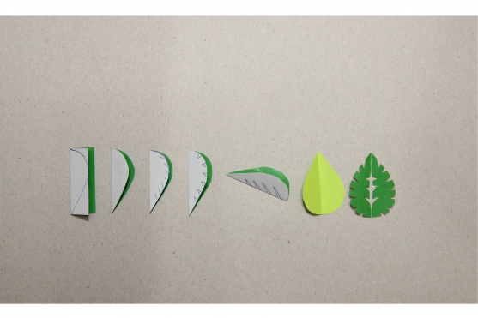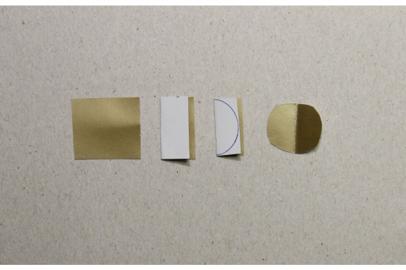

Пальчиковая гимнастика.
Наклонил орешник ветки,
Дарит всем зверям орешки (поглаживают ладоши).
Вот орешек для бельчонка (поочередно массируют пальцы).
Вот орешек для мышонка,
Вот орешек хомячку,
Вот орех бурундучку,
И орешек для меня.
Приготовил он друзья (потереть ладони друг о друга).
Самостоятельная работа.
Перед работой, воспитатель напоминает, как правильно держать ножницы.
Помогает детям, у кого не получается вырезать.
-Какого цвета ствол? крона? яблоки? листья (закрепить цвета).
Из квадрата-крона, яблоки.
Из прямоугольника-ствол, листья.
Итог: Рассматриваем аппликацию, что общего в деревьях? Какого цвета ствол дерева? Каким способом мы его вырезали? Из квадрата какого цвета, вырезали крону дерева?
Чем они отличаются? Рассмотреть листья. Каким способом вырезали листья?
Какой мы создали красивый «Волшебный сад».
Придумайте историю к этой аппликации.

